ドラッグレター（２０２６年 ７月号）
2年生
アナフィラキシーが起こったときの対処法

＜ アナフィラキシーとは ＞
・原因物質が体内に侵入後、5～30分で
全身に症状が出る強いアレルギー反応
のこと
・食品、ハチ毒、医薬品、ラテックス（天
然ゴム由来の成分）などが原因で起こる
ことが多い
・重度（ショック状態）の場合、放置する
と死に至ることがある（呼吸ができなく
なってから10分以上、心停止から3分
以上で死に至る率が50％より高くなる）
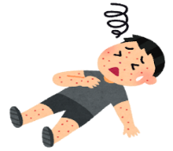

＜ 症状（複数同時にみられます）＞
・体中に赤み、ぶつぶつが出る
・くしゃみや強い咳が出る
・顔が青白くなり、立っていられない
・ゼーゼーする呼吸
・腹痛、吐き気 など
アナフィラキシーが
起こった…

救急車を
呼んだ場合
医薬品の
エピペンまたは
ネフィーを使用
救急車を
呼ばない場合
アナフィラキシー症状が
少し回復

アナフィラキシー症状が
少し回復

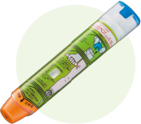
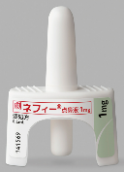
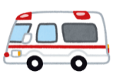
エピペン
（注射薬）
ネフィー（点鼻薬）
その場で
安静にする
(様子を見る)
救急車で
病院へ搬送

医師の診察・治療を
すぐ受けることができる
医師の診察・治療を
すぐ受けることができない

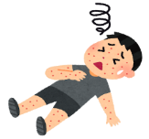

再びアナフィラキシーが
起こったら対処できない

再びアナフィラキシーが
起こっても対処できる
（または、再発を回避できる）

引用：VIATRIS、アルフレッサファーマ 各HP
アナフィラキシーは、医薬品のエピペンまたはネフィー（以下、エピペンなど）
を使用した後でも再び起こることがあります。エピペンなどは、あくまで病院へ
搬送するまでの時間を稼ぐためのものです。そのため、エピペンなどを使用した
後はすぐに救急車を呼び、病院へ搬送する必要があります。

健康やお薬などについて、気になることがある方は、相談薬局・出張相談会で薬剤師に気軽にお尋ねください。
作成・発行元

《 －出張相談会－ 保健室に学校薬剤師が来ます 》
ドラッグレターの内容、医薬品や健康、薬物乱用など
について、相談・聞きたいことがある人は保健室まで！
●月●日（●） ●時●分 ～ ●時●分

